

**2022 KURUM İÇ DEĞERLENDİRME RAPORU**

**Birim Adı: Akdeniz Politikaları Uygulama ve Araştırma Merkezi**

**ÖNEMLİ BİLGİLENDİRME**

**Ek Bilgi: Sorularda yer alan paydaşların açılımı aşağıdaki gibidir.**

* *İç Paydaş: Öğrenci, Personel, Diğer birimler*
* *Dış Paydaş: Danışma Kurulları, İşverenler, STK, Kamu Kurumları, Mezunlar vb*

1. Biriminizde üniversite uygulamalarından farklı örnek gösterilebilecek “kalite” uygulamaları nelerdir? (Standart uygulamalar ve mevzuatın yanı sıra; kurumun ihtiyaçları doğrultusunda geliştirdiği özgün yaklaşım ve uygulamalarına ilişkin kanıtlar)

**APAM Bandırma Onyedi Eylül Üniversitesi Kalite Politikasına paralel olarak kalite uygulamalarını sürdürme gayreti içerisindedir.**

1. Biriminizde kalite güvencesi kültürünü geliştirmek üzere yapılan planlamalar ve uygulamalar nelerdir?

**Birim bazında her sene birim kalite raporu hazırlanmaktadır. Düzenli aralıklarla öğretim üyelerinin görüşleri alınarak düzenlenecek olan programların faaliyetleri planlanmaktadır.**

1. Biriminizdeki gelecek senaryoları nelerdir? (Biriminize ilişkin diğer birimler/diğer fakülteler/ diğer üniversiteler ile kıyaslama yönünde elinizdeki kanıtları sununuz)

**APAM’ın devletlerin uzun bir süredir ilgi göstermiş olduğu Akdeniz coğrafyası ve Akdeniz çevresi üzerinde siyasi, ekonomik, kültürel, hukuk, ve sosyal nitelikte çalışmalar gerçekleştirmek ve yurtdışı ve yurtiçinde faaliyet gösteren kurumlar ile işbirliği içerisinde hareket ederek işbirliği projeleri gerçekleştirmek istemektedir. Birim, alanı ile bağlantılı bilgi birikimini ilgili şahıs, kurum ve kuruluşlara aktarmak ve bu amaçları gerçekleştirmeye yönelik idari, mali ve teknik uygulama esaslarını belirlemek, bilimsel toplantılar düzenlemek, konuyla ilgili süreli ve/veya süresiz yayınlar yapmayı gelecekte planlamakta ve düzenli aralıklarla sertifikalı eğitim programları düzenlemeyi planlamaktadır.**

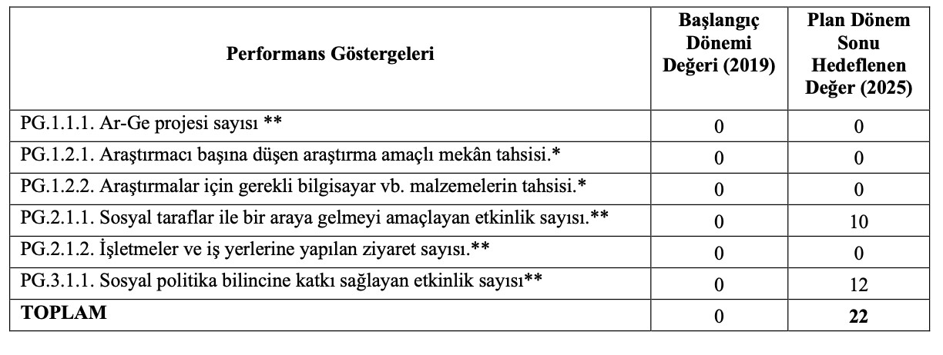

1. Biriminizde paydaşların rollerini gösteren ve katılımına ilişkin belgeler kanıtlar nelerdir?

**Stratejik Planlama Ekibi**

|  |  |
| --- | --- |
| Doç.Dr. Altuğ GÜNAR | **Müdür** |
| Ar. Gör. M. Asım ÖCEL | **Kalite Komisyonu Üyesi** |
| Ar. Gör. Ö. Miraç SALİ | **Kalite Komisyonu Üyesi** |
| Ar. Gör. M. Osman İNCE | **Kalite Komisyonu Üyesi** |

**Birim Kalite Komisyonu**

|  |  |
| --- | --- |
| Doç.Dr. Altuğ GÜNAR | **Müdür** |
| Ar. Gör. M. Asım ÖCEL | **Kalite Komisyonu Üyesi** |
| Ar. Gör. Ö. Miraç SALİ | **Kalite Komisyonu Üyesi** |
| Ar. Gör. M. Osman İNCE | **Kalite Komisyonu Üyesi** |

**Birim Yönetim Kurulu**

|  |  |
| --- | --- |
| Doç.Dr. Altuğ GÜNAR | **Müdür** |
| Dr. Öğr. Üyesi Zeynep ARIÖZ | **Müdür Yardımcısı** |
| Doç. Dr. Zeynep YÜCEL | **Yönetim Kurulu Üyesi** |
| Doç. Dr. Hanefi YAZICI | **Yönetim Kurulu Üyesi** |
| Dr. Öğr. Üyesi Alptekin MOLLA | **Yönetim Kurulu Üyesi** |

1. Memnuniyet yönetim sistemi kapsamında biriminizde kullanılan iç ve dış paydaşlara * yönelik geri bildirim yöntemleri nelerdir? Kanıtlarını sununuz.

**Birimde uygulanmakta olan bir memnuniyet ölçme sistem ya da mekanizması bulunmamaktadır.**

1. Biriminizin yıllık izleme ve iyileştirme raporlarını/ verilerini ek olarak sununuz.

**Birim yönetim kurulunda ve kalite komisyonunda görevli olan öğretim üyeleri ile yıllık ve 6 aylık toplantılar gerçekleştirilerek faaliyetler planlanmaktadır.**

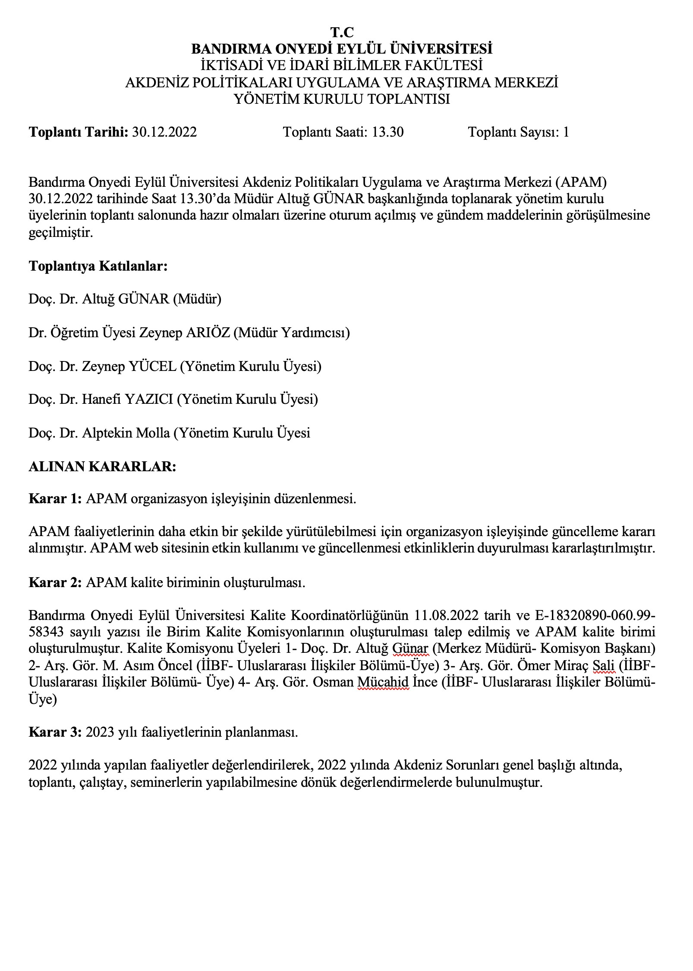

1. Birime ait standart uygulamalar ve mevzuatın yanı sıra; birimin ihtiyaçları doğrultusunda birimin geliştirdiği performans yönetimi mekanizmalarına dair özgün yaklaşım ve uygulamalarına ilişkin kanıtları ekleyiniz.

**Birimin standart uygulamalar dışında geliştirmiş olduğu herhangi bir uygulama bulunmamaktadır.**

1. Biriminizin performans yönetimi mekanizmalarının iyileştirildiğine dair kanıtları ekleyiniz.

**Birimin performans yönetim izleme mekanizması bulunmamaktadır.**

1. Birimin karar alma süreçlerinde paydaş katılımının sağlandığını gösteren belgeler nelerdir? (Anketler, odak grup toplantıları, çalıştaylar, bilgi yönetim sistemi vb.)

**Birim içerisinde görevli olan ve yönetim kurulunda yer alan akademisyenler ile belirli aralıklar ile toplantılar yapılmakta ve yılsonunda yapılan toplantılar ile bir sonraki sene yapılacak olan faaliyetler üzerinde görüş alış verişi yapılmaktadır. F. 6.1.**



**F.6.2.**

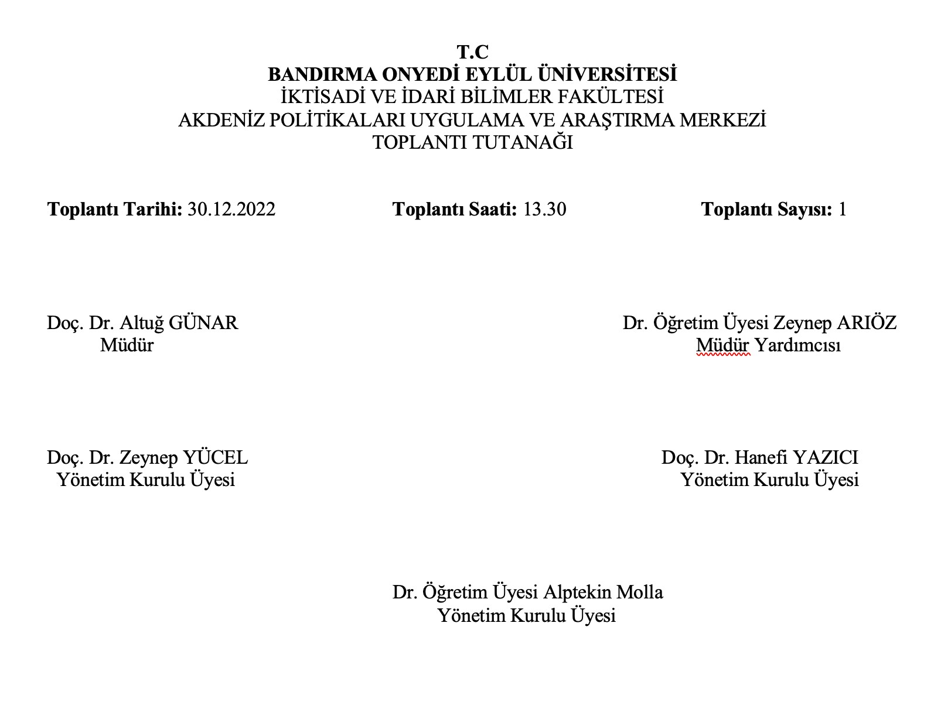

**Ayrıca farklı üniversitelerden alanında uzman Öğretim Üyelerinin katılımı ile gerçekleştirilen seminer programlarının her sene düzenlenmesi planlanmaktadır. F.6.3.**

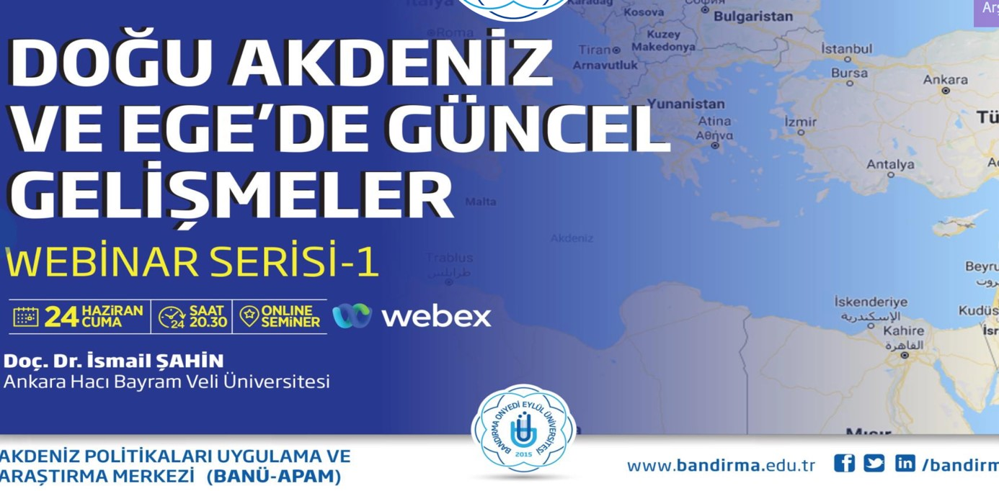

**F.6.4.**

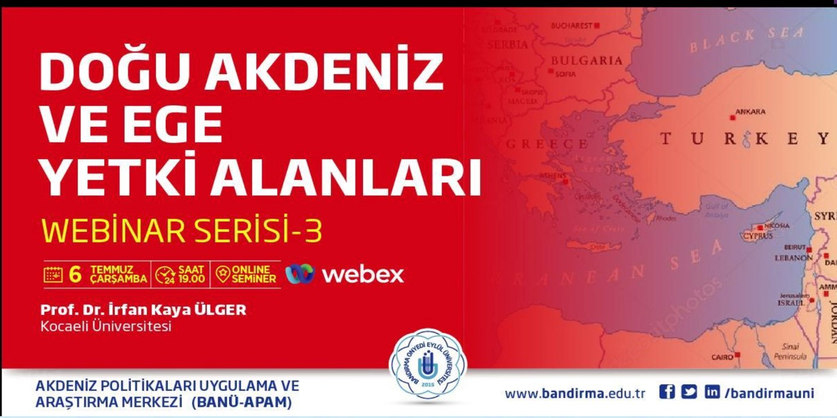

**F.6.5.**

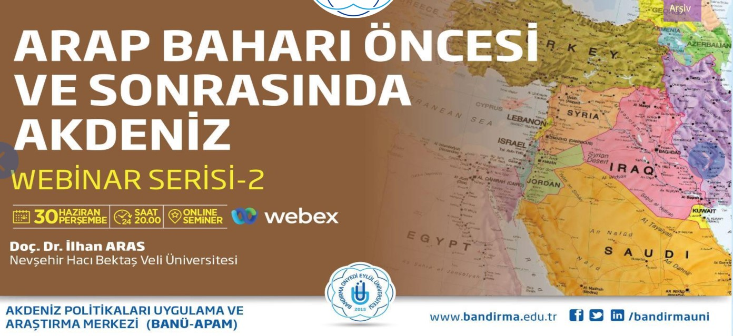

1. Birim bazında öğrencilerin karar alma mekanizmalarına katılımı örneklerini belirtiniz.

**APAM tarafından gerçekleştirilen seminer programları ve bilgilendirme konferanslarında öğrencilerin düşünceleri sözlü olarak alınmış, izlemeye dönük herhangi bir anket vb… gerçekleştirilmemiştir. Birimin önümüzdeki yıllarda bu eksikliği giderilecektir.**

1. Birim bazında mezun izleme sistemi için gerçekleştirilen çalışmalar nelerdir? Belirtiniz.

(Telegram, whatsapp grubu, app uygulamalar vs.)

**Birim dış politikada önemli bir yere sahip olan Akdeniz Bölgesine dönük konferans seminer ve benzeri etkinlikler planlamaktadır. Mezun izleme sistemi birim için gerekli değildir.**

1. Uluslararasılaşma konusunda standart uygulamalar ve mevzuatın yanı sıra; birimin ihtiyaçları doğrultusunda birimin geliştirdiği özgün yaklaşım ve uygulamalarına ilişkin kanıtlar nelerdir? Belirtiniz.

**Uluslararasılaşma konusunda APAM tarafından gerçekleştirilmiş olan ve standart uygulamaların dışına çıkan bir yaklaşım bulunmamaktadır.**

1. Birimin uluslararasılaşma hedeflerine ulaşılıp ulaşılmadığını izlemek üzere oluşturulan mekanizmalar ve iyileştirme çalışmaları ile kanıtlarını belirtiniz.

**Birim dış politikada önemli bir yere sahip olan Akdeniz Bölgesine dönük konferans seminer ve benzeri etkinlikler planlamaktadır. Bu bağlamda uluslararasılaşma hedefline dönük olarak oluşturulmuş bir mekanizmaya sahip değildir.**